Факты о зрении, которые могут вас удивить.
Глаза человека – это важнейший орган человеческого тела, с помощью которого мы получаем до 90% данных из окружающего нас мира. Этот неповторимый по своей структуре и ещё полностью не изученный орган породил достаточно интересные факты о зрении и глазах в целом, о которых многие могут даже и не догадываться.
- Мышца, которая отвечает за моргание глаза, является самой быстрой в человеческом теле. Так, за 1 секунду человек может моргнуть до 5 раз, за одну минуту это значение составляет в среднем 17 раз, в день – 14280 раз, а в год может превышать 5 миллионов.
- В процессе разговора мы моргаем чаще, чем, когда молчим.
- Мужчины моргают в несколько раз реже, чем женщины.
- Человеческие зрачки становятся вдвое шире, если мы наблюдаем за человеком или предметом, который нам очень нравится.
- Наш глаз различает только 3 основных цвета, которые нельзя получить путём смешивания других цветов: красный, синий и жёлтый, в то время как число различаемых глазом цветовых тонов и оттенков может достигать 10 миллионов.
- Глаза содержат в себе порядка 105 миллионов светочувствительных клеток.
- Каждую секунду глаза способны фокусироваться на 45-50 различных предметах.
- Каждый час глаза обрабатывают порядка 36 тысяч частиц информации.
- Нельзя чихнуть с открытыми глазами. Всё дело в том, что при чихании (в момент выхода потока воздуха через рот и нос) существенно увеличивается глазное давление. В свою очередь, рефлекторное закрытие глаз помогает предотвратить разрыв капилляров, находящихся в них.
- Каждый человек обладает абсолютно неповторимой радужной оболочкой глаза, имеющей 256 разнообразных характеристик.
- Порядка 10 тысяч лет назад у живущих на Земле людей цвет глаз был карим. Так продолжалось до тех пор, пока у одного человека, живущего около Чёрного моря, на генном уровне не проявилась мутация, которая в дальнейшем стала причиной рождения голубоглазых людей.
- В действительности карий цвет глаз является голубым, но только скрытым под коричневым пигментом. В настоящее время разработана даже специальная лазерная методика, с помощью которой можно навсегда изменить цвет глаз с карего на голубой.

- Голубоглазые люди лучше видят и ориентируются в темноте чем кареглазые.
- Все дети в момент рождения являются дальтониками, поэтому полностью или частично не способны различать цвета.
- В среднем за всю свою жизнь человек воспринимает порядка 25 миллионов различных изображений.
- С помощью простого эксперимента на движение глаз у человека с точностью до 98% можно диагностировать шизофрению.
- Оптимальная длительность зрительного контакта с человеком при первом знакомстве составляет 4 секунды. Именно такого количества времени достаточно для того, чтобы понять цвет глаз собеседника.
- Картинки, которые посылаются в мозг от органов зрения, в действительности являются перевёрнутыми.
- Некоторые люди от рождения имеют разноцветные глаза – такое явление носит название «гетерохромия». По всему миру таких людей насчитывается не более 1%. 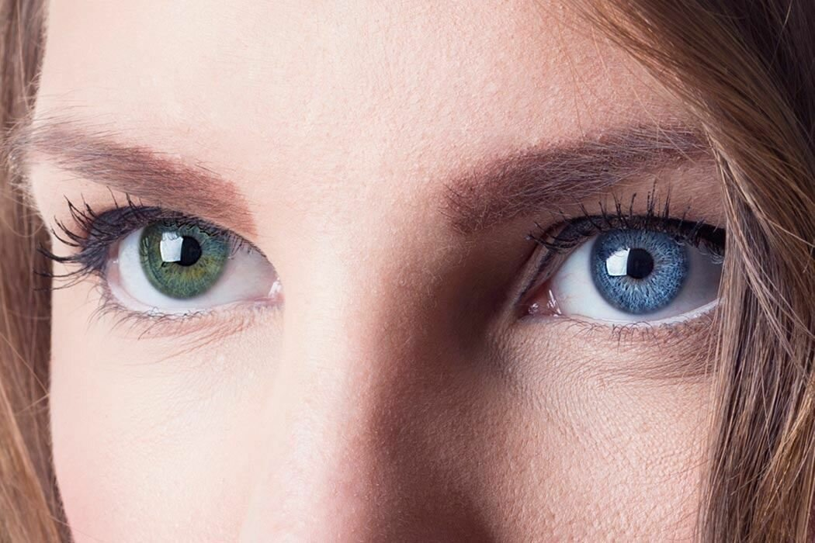
- У каждого человека один глаз является доминирующим. Он характеризуется расширенной областью обзора, позволяющей ему полностью и без смещения воспринимать предметы. К слову, у 80% населения мира таким глазом является правый.
- Полная адаптация человеческого глаза к темноте занимает порядка 30-50 минут.
- Зрение большинства людей ограничивается восприятием видимого спектра, в то время как люди с отсутствующим по разным причинам естественным хрусталиком могут видеть и ультрафиолетовые волны.
- Глаза новорожденных детей первые 6-8 недель не вырабатывают слёзы.
- По статистике, каждый 12-ый мужчина страдает дальтонизмом. 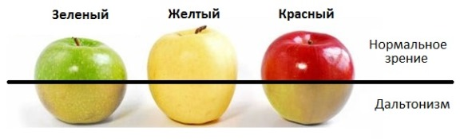
- Глаза человека не меняют своего первоначального размера, тогда как, например, уши и нос растут в течение всей жизни.
- В здоровых глазах любого человека имеется «слепое пятно» – не чувствительная к свету область сетчатки.
- У 2% женщин во всём мире на генном уровне наблюдается редкая мутация, проявляющаяся в виде дополнительной колбочки сетчатки, которая даёт возможность им видеть около 100 миллионов различных цветов.
- В среднем наши глаза «потребляют» 65% ресурсов мозга, что на порядок выше, чем любая иная часть организма.
- У большинства людей диаметр глаз составляет 2,5 см, а масса – около 8 гр.
- Роговица человеческого глаза максимально схожа с роговицей акулы – именно поэтому хирурги используют её в качестве донорского материала во время проведения офтальмологических операций.
Таким образом, наши глаза действительно являются уникальным органом, который скрывает в себе много интересных и увлекательных фактов.

